**Конспект ООД интегрированного занятия**

**с применением STEM – технологий в подготовительной к школе группе**

**«Утро в детском саду»**

Подготовила воспитатель: Колеченкова Наталья Алексеевна

**Цели:**

1. обучение навыков работы в образовательных STEM – модулях;
2. формировать умения соблюдать последовательность ходов, предлагать варианты исправления ошибок, рассуждать, мысленно обосновывать ход своих действий.

**Задачи:**

1. Уточнить знания детей о профессии архитектора;
2. Расширять представления детей о понятиях: схема, чертеж, модель, дом;
3. Развивать умение детей создавать собственный замысел конструкции по предложенной теме;
4. Воспитывать любовь и интерес к архитектуре. Продолжать формировать умение измерять объект, выбранной единицей измерения.

**Образовательные:**

1. Учить работать со схемами, закреплять умение детей строить по образцу.
2. Обобщить знания детей о соседях числа, закрепить логические понятия: выше – ниже, короче – длиннее, младше – старше и т.д.
3. Закрепить знание порядкового счета на слух и соотнесение услышанного числа с цифрой
4. Закрепить понятие «ребус» на самых простых заданиях.
5. Дать понятие «Искусственный снег» в домашних условиях

**Развивающие:**

1. Развивать наблюдательность, способность к анализу.
2. Развивать творческое, логическое мышление.
3. Развивать связную речь диалогическую речь.

**Воспитательные:**

1. воспитывать самостоятельность, умение понимать учебную задачу и выполнять ее самостоятельно.
2. Формировать доброжелательные отношения со сверстниками.

**Оборудование:**

Модуль «Экспериментирование»: стаканчики, порошок, влажные салфетки, передники

Модуль «Математическое развитие»: схемы «Соседи числа»

Модуль «LEGO конструирование: LEGO – конструктор, схемы

Ход занятия

Приветствие гостей

Восп.: - Ребята, сегодня к нам в гости пришла Тучка из мультфильма Мими Мишки, а с ним письмо. Давайте я зачитаю его:

«Дорогие ребята, мне очень хочется узнать как Вы живете в таком красивом детском саду, у вас так много разных игрушек, Вы ходите на музыкальные и физкультурные занятия, гуляете, делаете разные поделки. Мне бы очень хотелось пожить с Вами и также весело и познавательно провести время»

Ребята, чтобы порадовать нашего сказочного героя, я приготовила карту путешествий и сегодня мы будем выполнять задания по ней, а наш сказочный гость будет смотреть, как мы живем.

Модуль «Математическое развитие»

Восп.: Итак, ребята первое задание на нашей карте

**«Математическая разминка**

**«Не зевай, на вопросы отвечай»**

1. Если дерево выше куста, то куст? (Ниже дерева)

2. Если линейка длиннее карандаша, то карандаш? (Короче линейки)

3. Если канат толще нитки, то нитка? (Тоньше каната)

4. Если сестра старше брата, то брат? (Младше сестры)

5. Если река шире ручья, то ручей? (Уже реки)

6. Если заяц быстрее черепахи, то черепаха? (Медленнее зайца)

7. Если машина больше велосипеда, то велосипед? (Меньше машины)

8. Если стул тверже дивана, то диван? (Мягче стула)

Молодцы, справились с заданием. Посмотрим на карту, что нас ждет дальше

**«Соседи числа»**

Восп. : - Давайте, ребята, покажем нашим гостям, как мы ловко умеем расставлять цифры на свои места и построим с вами целый город.

(Дети берут карточки домики, выполняют задание «Соседи числа)

Молодцы, порадовали меня своими знаниями и наш сказочный герой тоже радуется вместе со мной.

Восп.: - Ребята, наше путешествие продолжается и что же мы видим на карте?.

Дети:- Разные цифры.

Восп:. – Правильно, это цифры. Располагайтесь за столом удобно и давайте выполним следующее задание:

**«Отгадай код»**

Восп.: - Я возьму молоточек, а вам надо сосчитать, сколько раз он ударит и назвать число ударов. Затем подойти к доске и взять цифру, обозначающую число ударов.

Каждый ребенок называет число ударов молоточком и берет в руки цифру

Восп.: - Ребята, посмотрите, у нас с вами получился вот такой код: **3 7 5 2 1 4 6** . А чтобы узнать, для чего он нам нужен, пройдем к карте. Какое следующее задание мы видим?

Дети: - Картинка Лего.

Модуль «LEGO – конструирование»

**«Собираем цифры из конструктора Лего»**

Восп.: - Ребята, я приглашаю вас превратиться в конструкторов и сейчас мы наш код, который получился с помощью молоточка мы соберем из Лего. Посмотрите, у каждого из вас есть своя цифра, возьмите схему вашей цифры и соберите ее из конструктора.

(Дети строят по схемам)

Молодцы, справились с заданием и давайте поспешим к нашей карте и посмотрим, что же нас ждет теперь

**Физкультминутка**

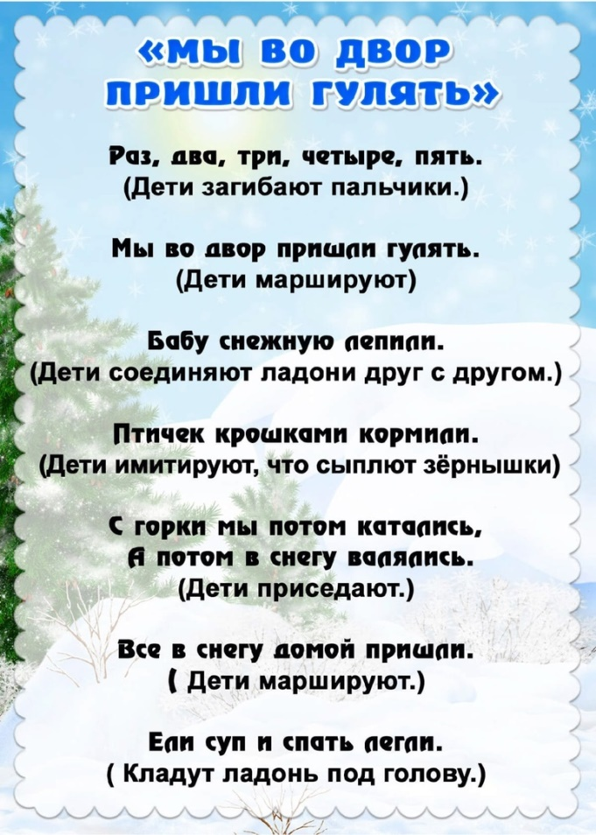

**«Ребусы»**

Восп. :- Ребята, на нашей карте становится все меньше и меньше заданий. Давайте посмотрим, что нам предстоит сейчас выполнить. Следующее задание – ребусы. Я показываю карточку, а вы называете, слово, которое изображено с помощью картинок.

(последняя картинка: Собираем из первых букв слово СНЕГ.

Восп.: - Ребята, как вы думаете с чем связана эта картинка: снег?

Дети: - на улице зима и выпал снег.

Молодцы.

Давайте посмотрим на карту , ведь там осталось одно задание

Модуль «Экспериментирование»

Восп.: - Ребята, а вы любите проводить опыты? (да.)

А вы знаете, где проводят опыты? (да)

Что такое **лаборатория**? (ответы детей).

**Лаборатория** - это специальное помещение, необходимое для проведения опытов и экспериментов.

А вы знаете как себя правильно вести в **лаборатории**?

1. Нельзя трогать приборы и инструменты без разрешения.

2. Не пробовать на вкус и запах вещества.

3. Не проделывать с веществами неизвестные опыты.

4. Внимательно слушать взрослого и выполнять все так, как он сказал.

В **лаборатории**надо соблюдать определенные правила: соблюдать тишину, не перебивать друг друга, не мешать друг другу, работать тихо, аккуратно, внимательно.

Сегодня я вас приглашаю в **лабораторию**! Мы станем исследователями, **лаборантами**, маленькими учеными - экспериментаторами, волшебниками!

(дети подходят к столу и одевают передники)

Восп.: - Для начала, давайте вспомним, какими свойствами обладает снег в природе?

Дети - он белый, пушистый, легкий, скрипучий, воздушный, липкий, нежный, сверкающий, мягкий. А иногда снег необходим для съемки фильма, для поделок и в данный момент его нет на улице. Вот тогда то и приходит на помощь искусственный снег, который сегодня сделаем мы.

Восп.: - Сегодня мы сделаем с вами снег с помощью воды и волшебного порошка.

(объяснение, выполнение опыта)

**Рефлексия**

Ребята, вам понравилось наше путешествие?

Давайте вспомним, что мы делали?

Что больше всего понравилось и заинтересовало вас?